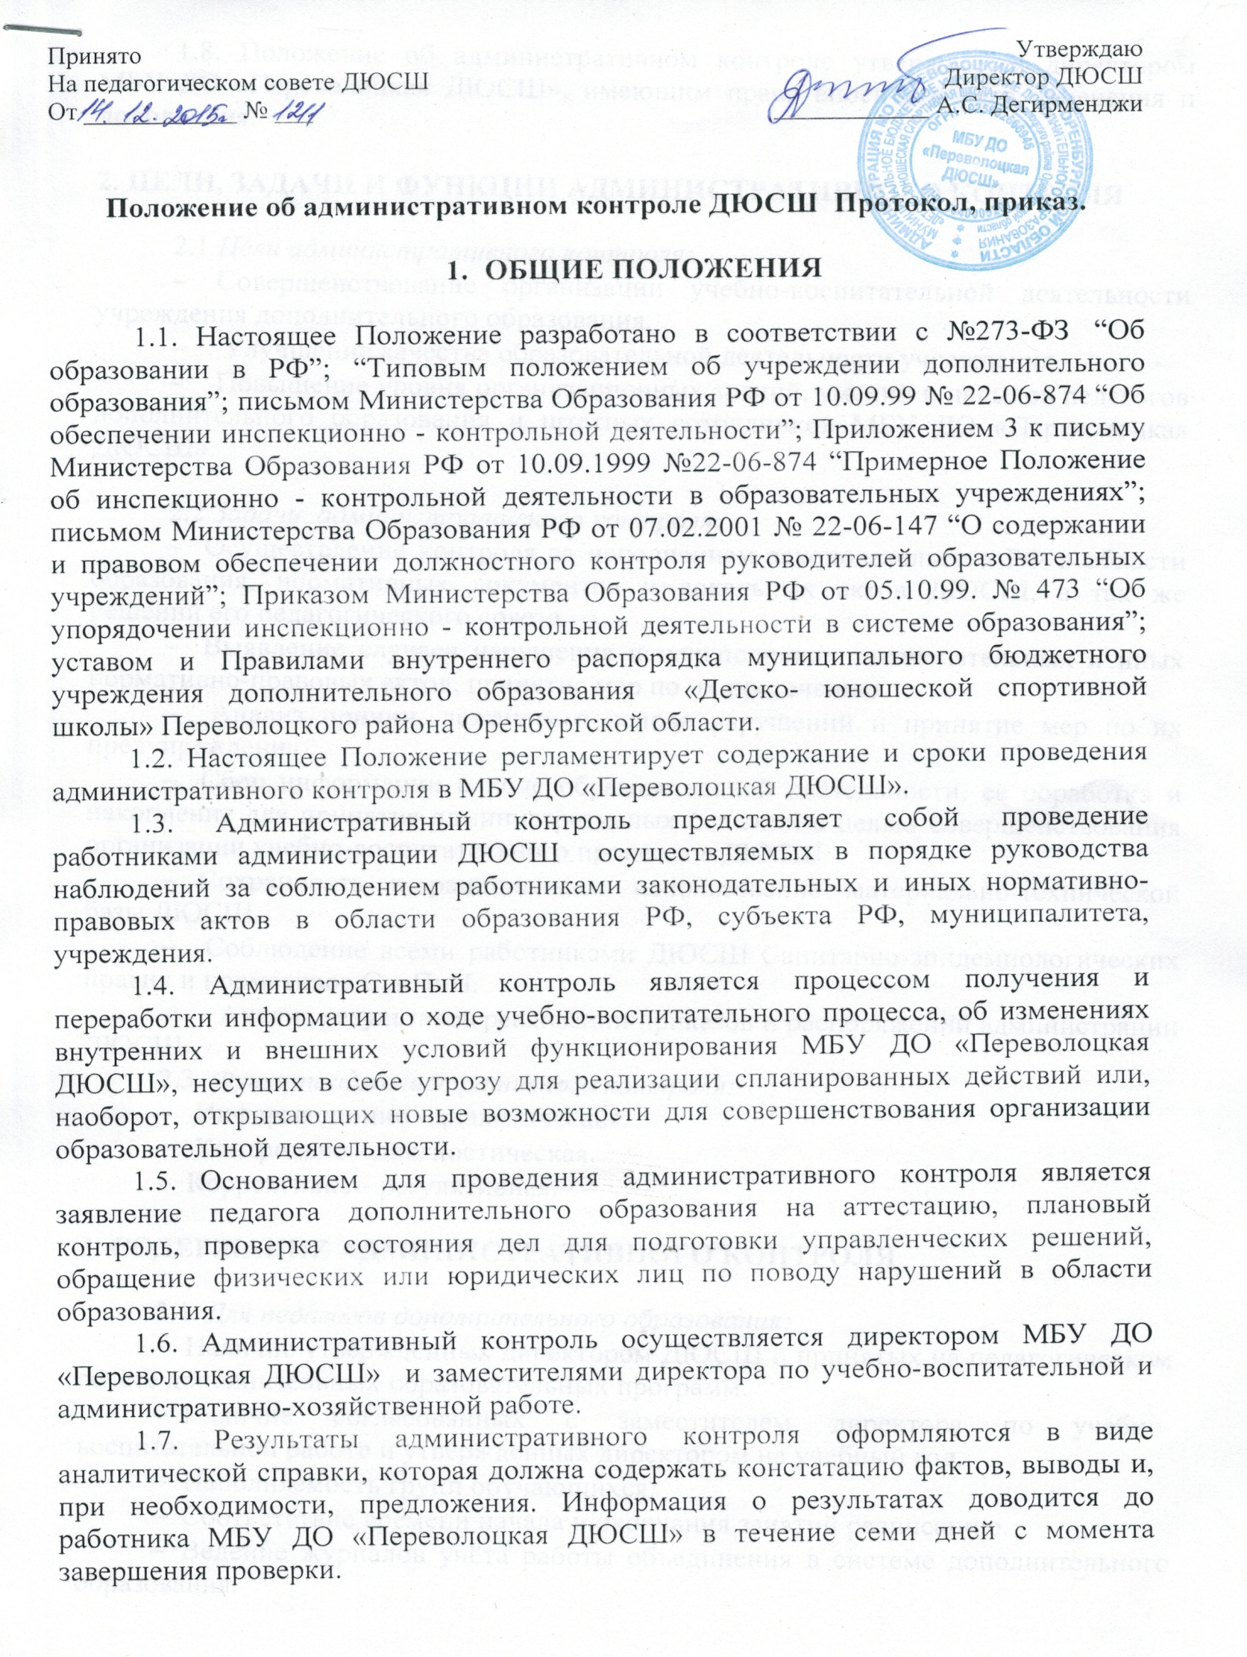

1.8. Положение об административном контроле утверждается директором МБУ ДО «Переволоцкая ДЮСШ», имеющим право вносить в него изменения и дополнения.

2. ЦЕЛИ, ЗАДАЧИ И ФУНКЦИИ АДМИНИСТРАТИВНОГО КОНТРОЛЯ

2.1 Цели административного контроля:
− Совершенствование организации учебно-воспитательной деятельности учреждения дополнительного образования.
− Улучшение качества образовательной деятельности учреждения.
− Повышение уровня организационных знаний, умений и навыков педагогов дополнительного образования и штатных сотрудников МБУ ДО «Переволоцкая ДЮСШ».

2.2 Задачи административного контроля:
− Осуществление контроля за исполнением законодательства РФ в области образования, нормативных документов и локальных актов ДЮСШ, а так же решений его педагогического совета.
− Выявление случаев нарушения и неисполнения законодательных и иных нормативно-правовых актов, принятие мер по их пресечению.
− Анализ причин, лежащих в основе нарушений и принятие мер по их предупреждению.
− Сбор информации о ходе образовательной деятельности, её обработка и накопление для принятия административных решений с целью совершенствования организации учебно-воспитательного процесса в ДЮСШ.
− Сохранность и рациональное использование материально-технической базы ДЮСШ.
− Соблюдение всеми работниками ДЮСШ Санитарно-эпидемиологических правил и нормативов СанПиН.
− Анализ результатов реализации приказов и распоряжений администрации ДЮСШ.
2.3. Функции административного контроля:
− Информационно - аналитическая.
− Контрольно - диагностическая.
− Коррективно - регулятивная.

3. СОДЕРЖАНИЕ АДМИНИСТРАТИВНОГО КОНТРОЛЯ

3.1. Для педагогов дополнительного образования:
− Наличие утверждённых директором ДЮСШ и принятых на педагогическом совете дополнительных образовательных программ.
− Наличие согласованных с заместителем директора по учебно-воспитательной работе и утвержденных директором на учебный год.
− Наполняемость групп обучающихся.
− Соответствие времени начала и окончания занятий расписанию.
− Ведение журналов учёта работы объединения в системе дополнительного образования.
− Уровень преподавания в объединениях
− Состояние программно-методической документации, учебно-технического оборудования, учебных кабинетов.
− Работа педагогов по всем вопросам образовательной деятельности (при аттестации педагога)
− Наличие на конец учебного года отчётов педагогов дополнительного образования о работе групп за истекший год.

3.2. Для штатных сотрудников ДЮСШ - заместителя директора по учебно-воспитательной работе, заведующий по административно-хозяйственной части, методиста:
− Наличие утверждённого директором ДЮСШ плана работы на текущий календарный месяц.
− Состояние программно-методической документации
− Соблюдение графиков рабочего времени.

3.3. Для всех работников ДЮСШ:
− Прохождение ежегодного медицинского осмотра.
− Соблюдение устава, Правил внутреннего распорядка и других локальных актов ДЮСШ, а также Санитарно-эпидемиологических правил и нормативов СанПиН.
− Обеспечение сохранности и надлежащего состояния материальных ценностей ДЮСШ.
− Другие вопросы, находящиеся в компетенции директора ДЮСШ.

4. ВИДЫ, МЕТОДЫ И ФОРМЫ АДМИНИСТРАТИВНОГО КОНТРОЛЯ

4.1. Методы административного контроля:
Метод контроля - это способ практического осуществления контроля для достижения поставленной цели. Наиболее эффективными методами контроля в учреждении дополнительного образования являются:
− Изучение документации - обследование с целью ознакомления, правильности ведения и других целей, поставленных в ходе контроля.
− Посещение занятий педагогов дополнительного образования - проверка наполняемости групп и соответствия времени начала и окончания занятий расписанию.
− Анализ - разбор с выяснением причин, определение тенденций развития.
− Беседа - деловой разговор на какую-либо тему с участием заинтересованных собеседников с целью обмена мнениями.
− Анкетирование - способ исследования путём опроса.

4.2. Виды административного контроля:
Вид административного контроля - это совокупность форм контроля, проводимых с определённой целью. Особенности видов контроля определяются спецификой их объектов и стоящих задач, а также средствами, используемыми для контроля. В практике образовательной деятельности выделяют два вида контроля:
− Тематический контроль - проводится в течении всего учебного года с целью углубленного изучения и получения информации о состоянии определённого объекта управления (наличие дополнительных образовательных программ, наличие планов УВР объединения, ведение журналов учёта работы объединений и др.).
− Фронтальный контроль - проводится 2-3 раза в год с целью одновременной всесторонней проверки объекта административного управления в целом или отдельного его подразделения. Такой контроль осуществляется при аттестации педагога дополнительного образования или аттестации учреждения.

Административный контроль как тематический, так и фронтальный может осуществляться в виде плановых или оперативных проверок и мониторинга.
− Плановая проверка - осуществляется в соответствии с утверждённым планом-графиком, который обеспечивает периодичность и исключает нерациональное дублирование административных проверок в ДЮСШ.
− Оперативная проверка - осуществляется в целях установления фактов нарушений, проверки сведений о нарушениях, указанных в обращениях обучающихся и их родителей или других граждан и организаций, а также в целях урегулирования конфликтных ситуаций в отношениях между участниками образовательного процесса.
− Мониторинг - предусматривает сбор, системный учёт, обработку и анализ информации о ходе образовательного процесса для эффективного решения административных задач в области улучшения качества образования (выполнение расписания, исполнительная дисциплина педагогов дополнительного образования и других работников ЮСШ и др.).

4.3. Формы административного контроля
Форма административного контроля - это способ организации контроля. По периодичности проведения формы административного контроля подразделяют на:
− Входной контроль - проводится в начале каждого учебного года.
− Текущий контроль - проводится ежемесячно.

